南京中医药大学
网上缴费系统

用户使用手册

2017.12

关于本手册
为了帮助用户尽快的掌握南京中医药大学自助缴费系统，本手册详细地介绍了有该系统的使用方法和技巧，供用户参考。

读者对象
本手册的读者为南京中医药大学本科生学生。

对用户的建议
当您拿到系统之后请先阅读本使用手册，特别是第一次使用本系统的用户。

用户反馈
感谢您使用我们的产品。如果您发现本手册中有错误或者产品运行不正确，或者您对本手册有任何意见及建议，请及时与我们联系。您的意见将是我们做版本修订时的重要依据。

网上缴费系统

系统概述
本系统包含报名、缴费、取消报名等功能。
系统支持微信缴费方式和网页缴费方式。

微信缴费方式

登录系统
- 关注微信公众号“南中医计财处”

- 进入公众号菜单“业务办理”-“学生服务”
- 点击“自助缴费”，即可进行报名缴费
注：若您未绑定过一卡通，则在点击“学生服务”时，会跳转至绑定页面。
输入一卡通号、圈存密码，即完成一卡通账号的绑定。
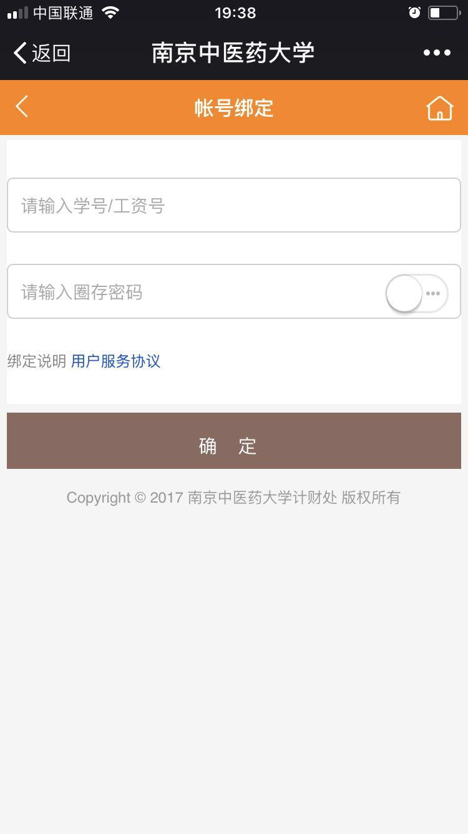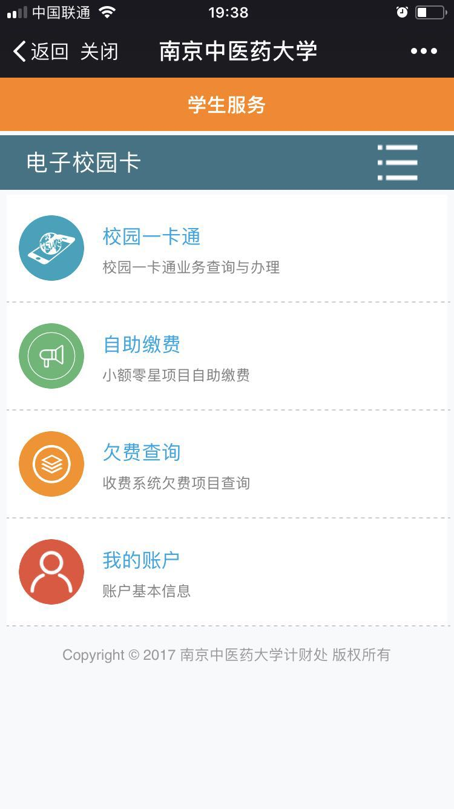

报名缴费
点击“自助缴费”，即可选择相应的项目，进行报名缴费。
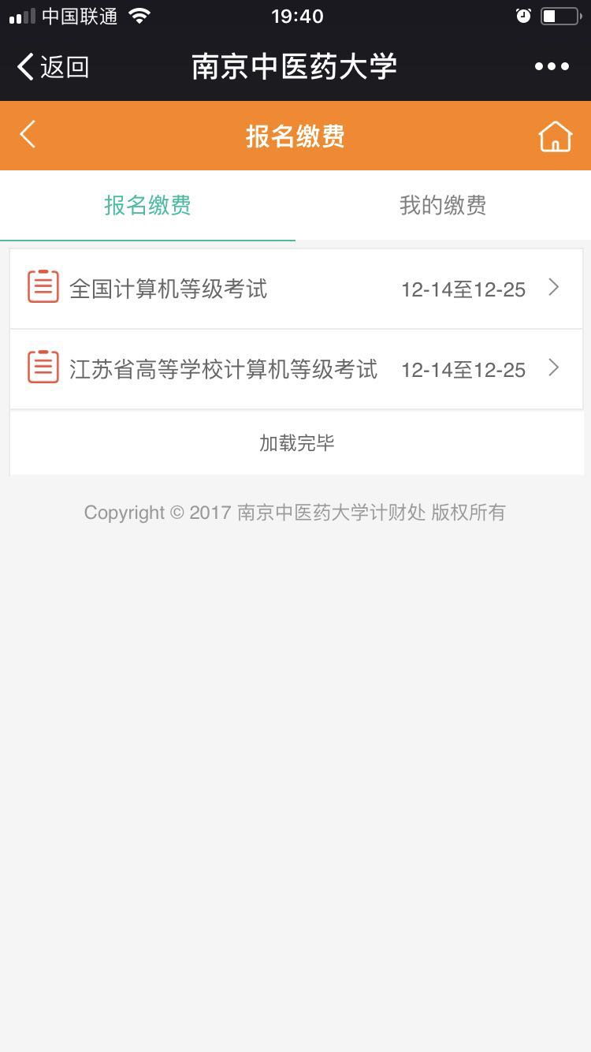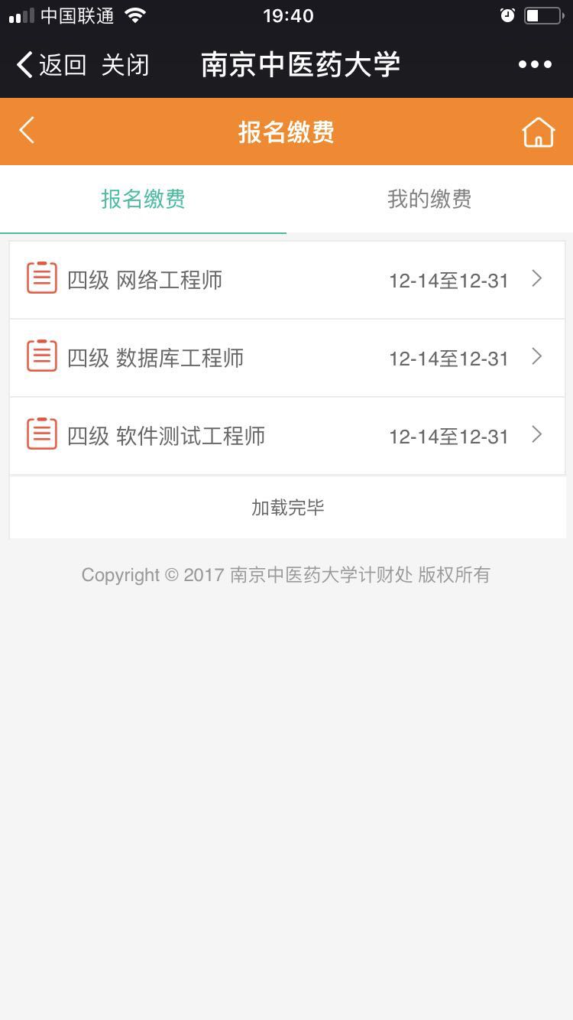
选择缴费方式并确认缴费信息
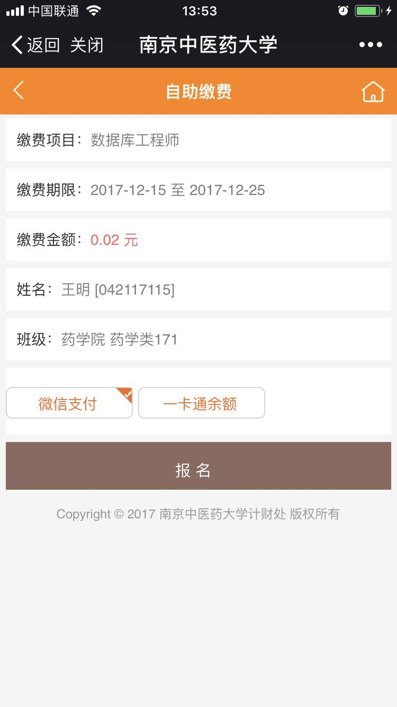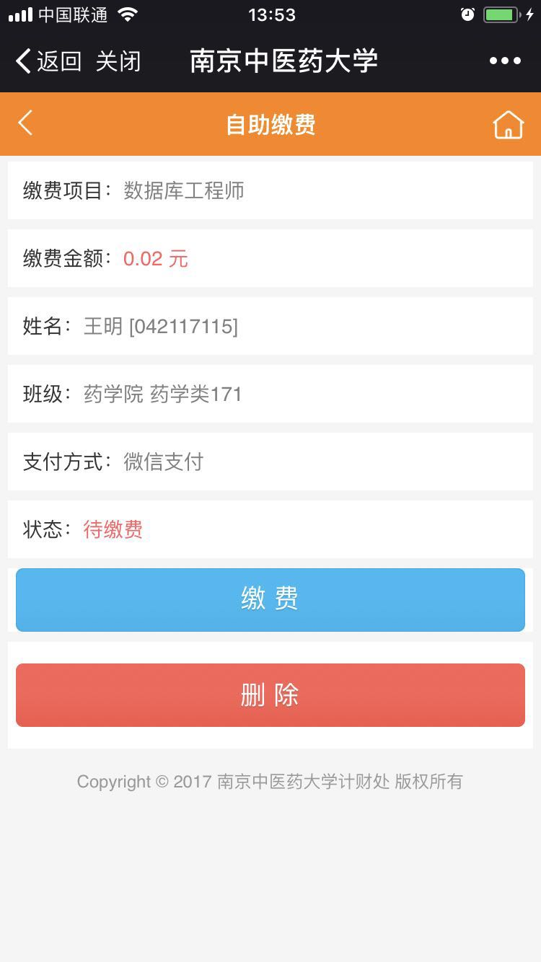

我的缴费
点击“我的缴费”，即可查看当前用户的缴费记录
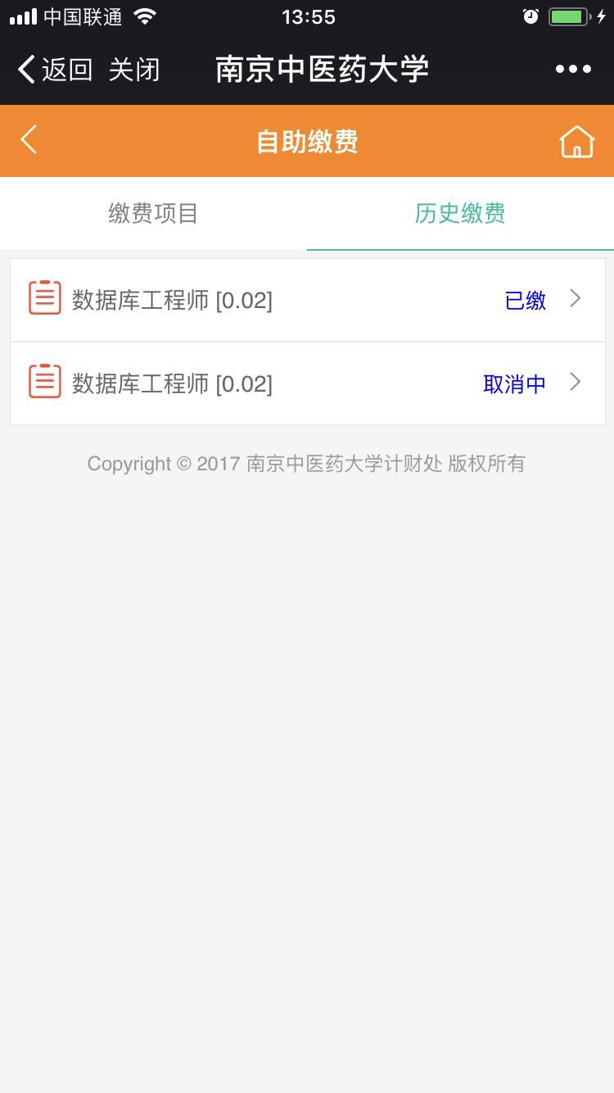

取消报名
点击历史缴费的页面进入报名的详细页面，可进行“取消报名”操作。已取消报名的款项，计财处会在报名结束后统一退款，款项会原路退回。
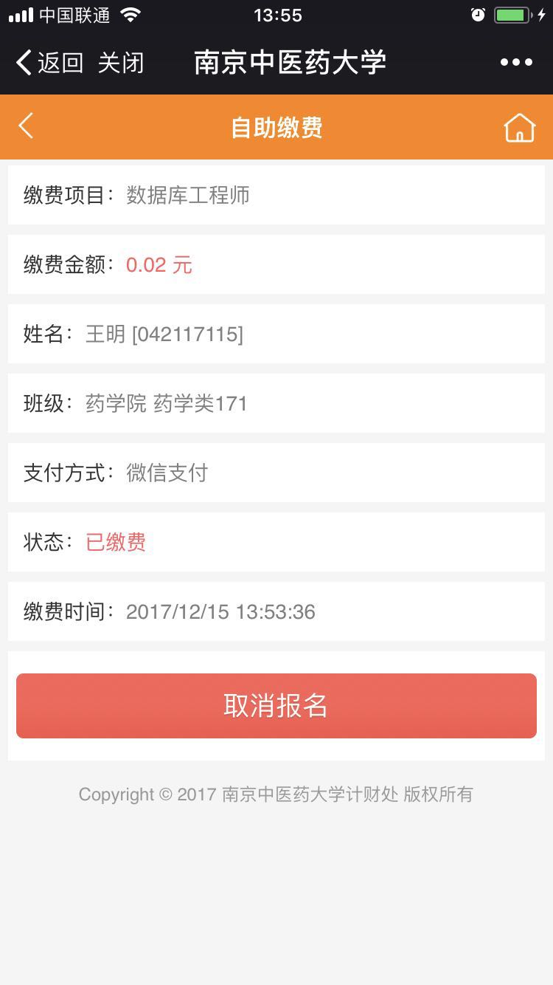

电脑网页方式

登录系统
在浏览器中输入网站网址http://cwc.njucm.edu.cn/login_jump.aspx，系统跳转至校园门户统一登录页面，成功登录后，跳转至网上缴费系统主页面。
左侧为功能菜单部分，右侧为功能操作显示部分。
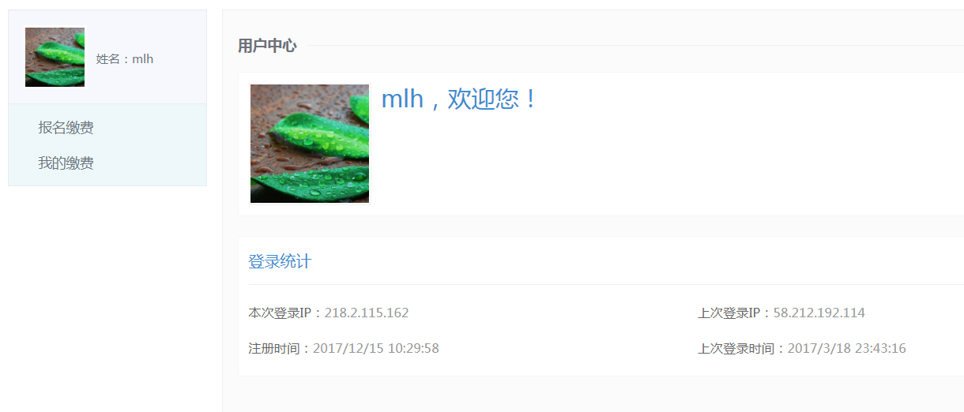

报名缴费
- （1）报名
点击“报名缴费”，显示当前可报名项。
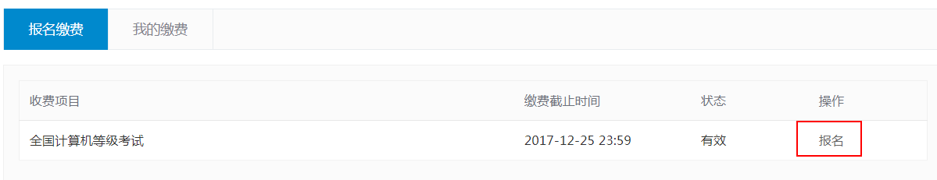
点击“报名”，系统列出可选择的科目或专业。
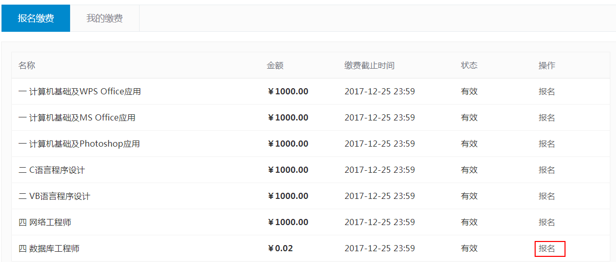
点击报名，并选择支付方式，即可完成报名。
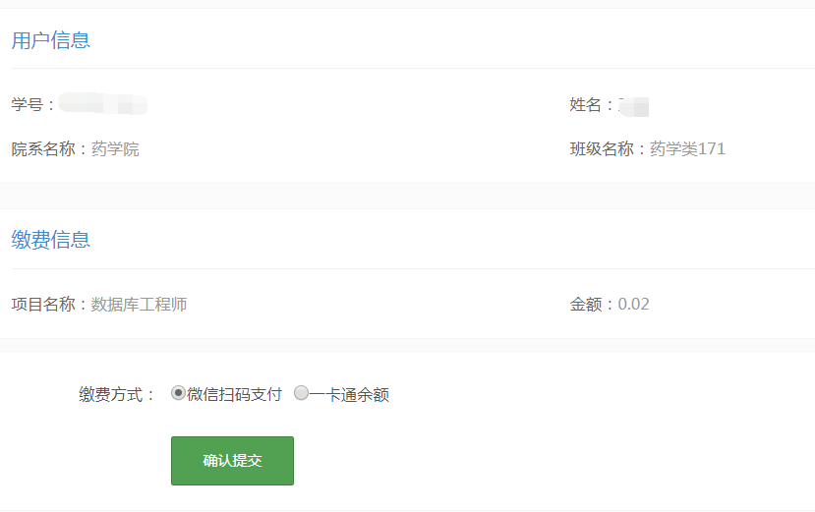

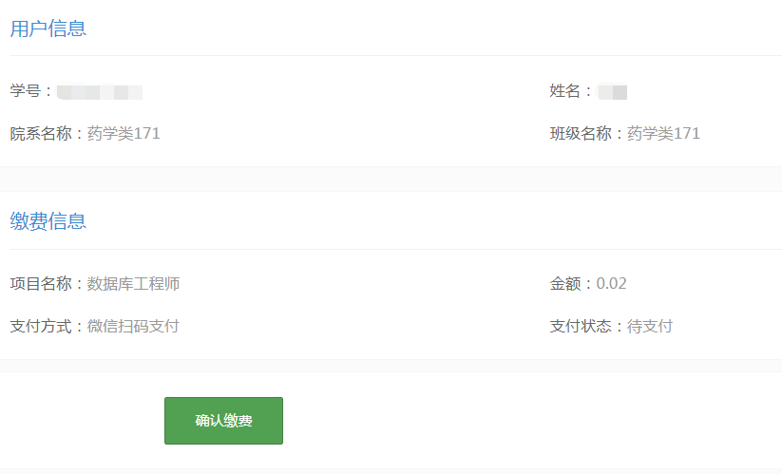

- （2）缴费
1.微信扫描支付
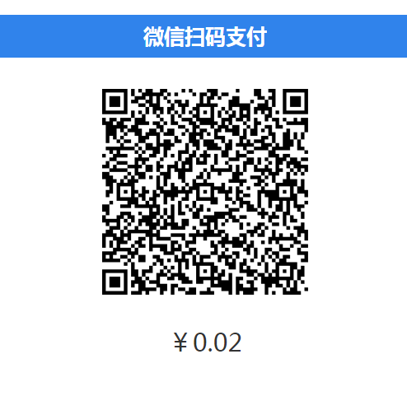
用微信扫描该二维码，完成支付过程。

2.一卡通余额
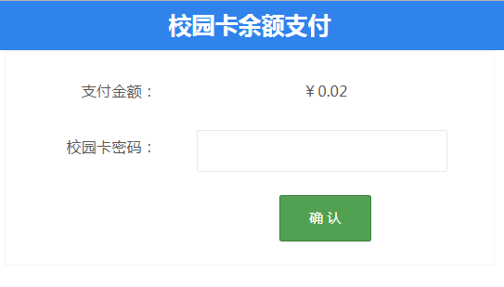

我的缴费
功能：显示本用户的历史缴费信息。
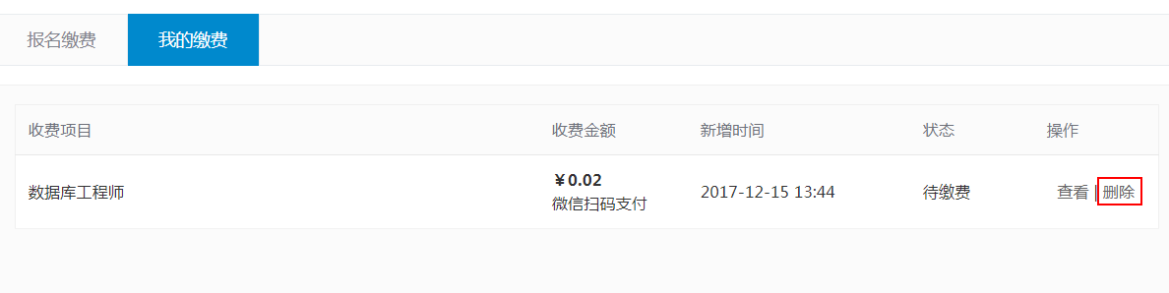
若未缴费，则可删除本次报名。

取消报名
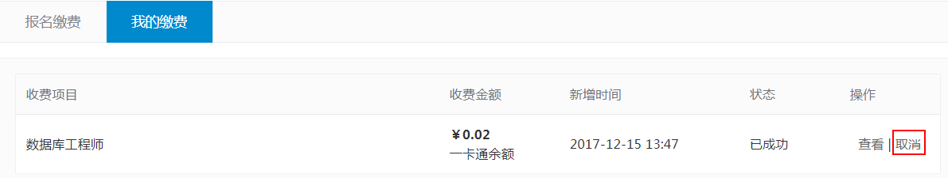
若已缴费，则可取消本次报名。
已取消报名的款项，计财处会在报名结束后统一退款，款项会原路退回。

